**Тема « Перетворення графіків функції»**

**Мета**:

* систематизувати знання учнів з теми;
* формувати в учнів уміння і навички виконувати перетворення графіків функцій;
* вчити застосовувати перетворення графіків елементарних функцій в новій ситуації, а саме при побудові графіків функцій, що містять модуль;
* створити умови для формування умінь аналізувати та порівнювати;
* розвивати навички та вміння роботи з графіками: зміщувати, відображати щодо прямої;
* розвивати логічне мислення;
* розвивати навички самоконтролю;
* розвивати навички математичної мови;
* виховувати в учнів графічну культуру.
* виховувати тактовність у спілкуванні.

**Тип уроку**: урок застосування набутих знань.

*Недостатньо лише зрозуміти задачу,*

*треба мати бажання розв’язати її.*

*Де є бажання, знайдеться і шлях.*

*Д.Пойа.*

План уроку

1.Мотивація навчальної діяльності.

2.Звіт істориків.

3. Звіт теоретиків.

4.Звіт дослідників.

5. Звіт практиків.

6. Звіт експертів.

7. Домашнє завдання.

**Хід уроку**

**1.Мотивація навчальної діяльності.**

Сьогодні на уроці ми будемо вчитись застосовувати перетворення графіків елементарних функцій в новій ситуації, а саме для перетворення графіків функцій, що містять модуль.

2.**Звіт «Істориків»** ( відбувається у формі повідомлень з демонстрацією відповідних слайдів з портретами відомих математиків)

Дослідженням функціональних залежностей між величинами почали займатись ще стародавні вчені. Цей пошук знайшов відображення у відкритті формул для знаходження площ і об’ємів деяких фігур. Прикладами табличного задання функцій можуть слугувати астрономічні таблиці вавілонян, стародавніх греків та арабів.

Проте лише в першій половині XVII ст. своїм відкриттям методу координат видатні французькі математики П’єр Ферма і Рене Декарт заклали основи для виникнення поняття функції. У своїх працях вони досліджували зміну ординати точки залежно від зміни її абсциси.

Значну роль у формуванні поняття функції відіграли роботи великого англійського вченого Ісака Ньютона. Під функцією він розуміє величину, яка змінює своє значення з плином часу.

Термін «функція» ( від латинського function – здійснення, виконання) запровадив німецький математик Георг Лейбніц. Він та його учень, швейцарський математик Йоганн Бернуллі під функцією розуміли формулу, яка пов’язує одну змінну з іншою, тобто вони ототожнювали функцію з одним із способів її задання.

Подальшому розвиткові поняття функції багато в чому сприяло з’ясування істини в багаторічному спорі видатних математиків Леонарда Ейлера і Жана Лерона Д ‘Аламбера одним із предметі в якого було з’ясування сутності цього поняття. У результаті було сформульовано більш загальний погляд на функцію як залежність однієї змінної величини від іншої, у якому це поняття жорстоко не пов’язувалось зі способом задання функції.

У 30-х роках ХІХ ст. ідеї Ейлера набули подальшого розвитку в роботах видатних вчених: Миколи Лобачевского і німецького математики Густава Лежена Діріхле. Саме тоді появилось таке означення: змінну величину у називають функцією змінної величини х, якщо кожному значенню х відповідає єдине значення.

***Теоретики дають сучасне означення функції та з’ясовують її властивості.***

* З виникненням теорії множин, під функцією стали розуміти правило, яке кожному елементу множини Х ставить у відповідність єдиний елемент множини Y.
* Властивості функції: нулі функції, проміжки зростання і спадання, проміжки знакосталості.

Для перевірки засвоєних знань проведемо диктант « Закінчити речення»

(мозковий штурм)

**Закінчити речення:**

1. Значення аргументу, при якому значення функції дорівнює нулю, називають _____________
2. Проміжки, на яких функція набуває значень однакового знака, називають ________________
3. Функцію називають ___________, якщо для будь-яких значень аргументу з цього проміжку більшому значенню аргументу відповідає більше значення функції.
4. Функцію називають _____________, якщо для будь-яких значень аргументу з цього проміжку більшому значенню аргументу відповідає менше значення функції.
5. Функцію, яку можна задати формулою виду у= $aх^{2}$ + $bx$ + $c$, де х- незалежна змінна, $a,b,c$– деякі числа, причому $a$ = 0, називають ______________________________________

**3.Звіт теоретиків.**

Теоретики нагадують, як побудувати графіки y= kf(x), y= f(x)+b, y=f(x+a), якщо відомо графік функції y=f(x). Розповіді супроводжуються відповідними слайдами з анімацією переміщення графіків відносно осей координат та звуковим сигналом, щоб акцентувати увагу.

*(Перетворення графіків здійснюється за допомогою квадратичної функції.)*

|  |  |
| --- | --- |
| ***Загальний вигляд функції*** | ***Перетворення*** |
| ***1. y = f(x + a)*** | ***Паралельне перенесення графіка функції вздовж осі абсцис***  ***на a одиниць***  *вліво, якщо a > 0;*  *вправо, якщо a < 0.* |
| ***2. y = f(x) + m*** | ***Паралельне перенесення графіка функції вздовж осі ординат***  ***на m одиниць***  *вверх, якщо m > 0,*  *вниз, якщо m < 0.* |
| ***3. y = f(x+a) + m*** | ***Паралельне перенесення графіка функції вздовж осі абсцисс***  ***на a одиниць та вздовж осі ординат на m одиниць (див.*** *пункт 1 і 2)* |
| ***4. y = kf(x)*** | ***Розтяг графіка функції в k разів від осі абсцис,*** *якщо k>1,*  ***або стиск графіка функції в k разів до осі абсцис,*** *якщо 0<k<1.* |
| ***5. y = f(kx)*** | ***Стиск графіка функції в k разів до осі ординат,*** *якщо k>1,*  ***або розтяг графіка функції в $\frac{1}{k}$ разів від осі ординат,*** *якщо 0<k<1.* |

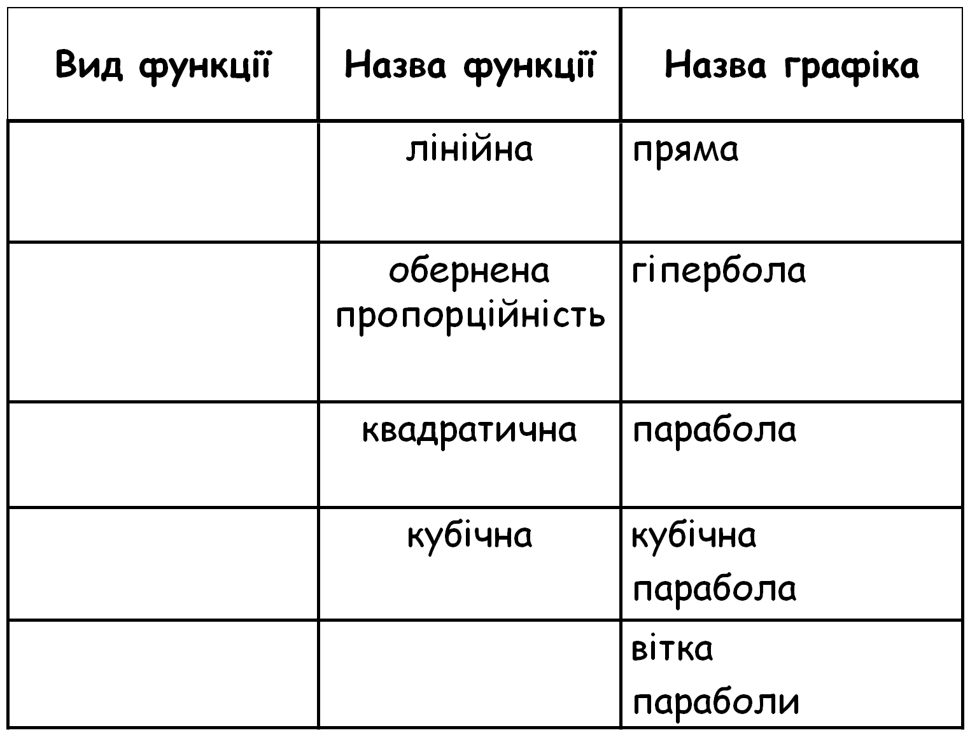

**4. Звіт дослідників.**

**Презентація першої групи**

Побудова графіка функції $y=f(\left|x\right|)$

1. Приклад

* $y={(\left|x\right|+3)}^{2}-2$;
* $y=\sqrt{\left|x\right|-2}+4$.

**Презентація другої групи**

Побудова графіка функції $y=\left|f(x)\right|$

1. Схема побудови графіка функції $y=\left|f(x)\right|$
2. Приклад

* $y=\left|{(x+3)}^{2}-2\right|$;
* $y=\left|\sqrt{x-2}-2\right|$.

**5. Звіт практиків ( колективне розв’язування задач)**

Побудувати графік функції та з’ясувати її властивості:

1. $y=x^{2}-4\left|x\right|+3$;
2. $y=\left|x^{2}-4x+3\right|$;

**6.Звіт експертів.**

Побудувати графік функції та з’ясувати її властивості:

.

7. Домашнє завдання (учні отримують роздатковий матеріал)

Побудувати графік функції та з’ясувати її властивості:

